Nagyjaink nyomában
A Szabó Pál Általános Iskola és Alapfokú Művészeti Iskola 2018-ban ismét nyert a „Határtalanul” 18-01-es számú pályázaton, mely az ismeretek bővítését tűzte ki célul a határon túli magyarsággal. E pályázat keretein belül 2019. május 17-19 között a hetedik évfolyamból 31 tanuló és 4 kísérő pedagógus vett részt a romániai kiránduláson.
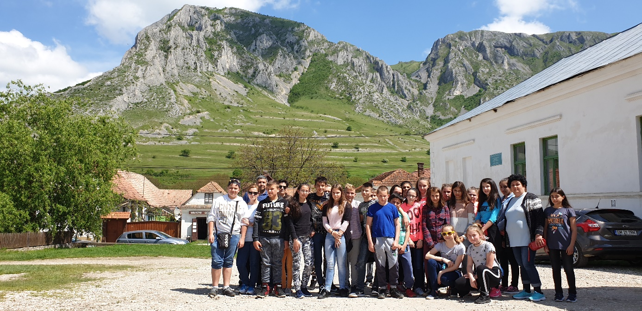
A kirándulás célja Nagyvárad és Kolozsvár felfedezése volt. Három nap alatt meglátogattuk Nagyvárad nevezetességeit, Mátyás király szülőházát, a Tordai sóbányát, illetve a Tordai hasadékot is.
Kirándulásunk úti célja az volt, hogy megismerkedjünk Erdély történelmi helyeivel, természeti kincseivel, a határon túli magyarság értékeivel, hagyományaival, magyarságtudatával. A tanulmányi kiránduláson tananyag tartalmak kerültek feldolgozásra élményszerűen, az adott történelmi helyszíneken. Reméljük, közelebb tudtuk hozni tanulóinkhoz a múltban Erdélyben élő és munkálkodó tudósainkat, költőinket, íróinkat, történelmi személyiségeinket, történelmi eseményeket. Három felejthetetlen napot töltöttünk Erdélyben

